Identifikátor | 1
Název | Přehled zboží

Jako uživatel,
chci mít k dispozici seznam typů zboží, v horní části obrazovky, kdy po kliknutí na vybraný typ mi systém zobrazí seznam náhledů zboží, které k vybranému typu patří. Každý náhled zboží bude obsahovat v záhlaví jeho název a pod názvem bude zobrazen malý obrázek tohoto zboží. Při kliknutí myší na náhled mi systém zobrazí detail zboží. Při kliknutí na tlačítko „Košík“ mi systém zobrazí obsah nákupního košíku. Pokud napíšu nějaký text do pole „Hledat v obchůdku“, systém mi zobrazí seznam náhledů zboží, které mají mnou zadaný text v nadpisu zboží, nebo v jeho popisu.

Rozložení ovládacích prvků podle návrhu uživatelského rozhraní:

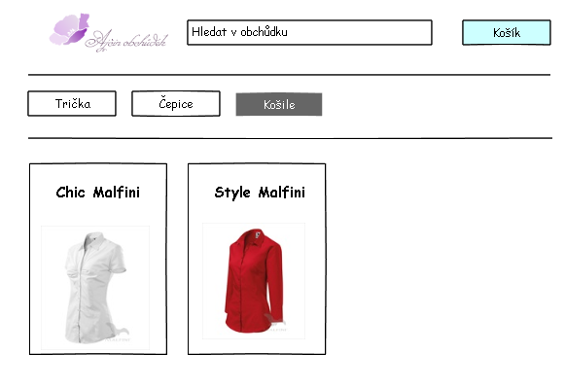

Akceptační kritéria

- Při inicializaci stránky bude zobrazen seznam typů zboží (API-1).
- Při kliknutí na kterékoliv tlačítko typu zboží systém zobrazí seznam náhledů zboží (API-2).
- Kliknutím na tlačítko „Košík“ dojde k přesměrování stránky na User Story č. 3.
- Kliknutím na pole kteréhokoliv náhledu zboží systém zobrazí detail zboží podle User Story č. 2.

API:

- /Category/valid
- /ItemCard/category-id/{categoryId}/for-sale

Identifikátor | 2
Název | Detail vybraného zboží

Jako uživatel,
Chci mít k dispozici výběr ze všech dostupných fotografií zboží a jedna vybraná fotografie aby byla zobrazena v levé části obrazovky. V pravé části obrazovky chci mít k dispozici podrobný popis zboží. Pod popisem zboží bude možnost kliknutím na tlačítko „Přidat do košíku“ a také volba počtu kusů, které chci do košíku vložit. Pokud se jedná o textilní zboží, chci mít možnost vybrat velikost textilu.

Rozložení ovládacích prvků podle návrhu uživatelského rozhraní:
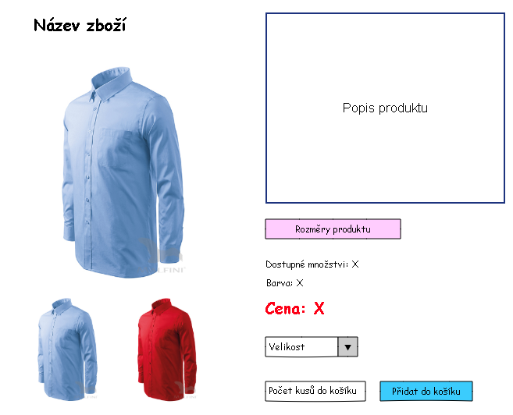

Akceptační kritéria

- Při inicializaci stránky bude zobrazen výběr ze všech fotografií, zobrazených jako náhledy, evidovaných k vybranému zboží. Při pokliku myší na obrázek náhledu systém zobrazí fotografii v plné velikosti v levé části obrazovky (API-1).
- Při inicializaci stránky budou zobrazeny informace o zboží – popis, dostupné množství, barva, cena, výběr z velikosti, název (API-2).
- Velikost zboží ovlivňuje cenu zboží – při změně výběru velikosti je určena nová cena zboží (API-3).
- Kliknutím na tlačítko „Přidat do košíku“ je záznam zboží společně s hodnotou počtu kusů, určenou hodnotou v textovém poli „Počet kusů do košíku“ uložen do kolekce evidence zboží v košíku v paměti lokálního zařízení.

API:

- /ItemCardImage/item-card-id/{itemCardId}
- /ItemCard/{id}
- /ItemCardSizePrice/item-card-id/{itemCardId}

Identifikátor | 3
Název | Košík

Jako uživatel,
Chci vidět obsah košíku (kolekce evidence zboží v košíku v paměti lokálního zařízení) jako tabulku, kde řádky jsou záznamy zboží a sloupce:
- Obrázek náhledu zboží,
- Označení (nadpis),
- Počet kusů k odeslání,
- Cena za jeden kus zboží,
- Celková cena za objednané zboží.

Pod tabulkou bude výrazně zobrazena celková cena za objednávané zboží. Pod cenou bude tlačítko, které po aktivaci odešle obsah košíku do systému k evidenci a odeslání emailu se souhrnnými informacemi správci eshopu k vyřízení objednávky. Zároveň budu mít k dispozici možnost si nechat poslat kopii objednávky na svůj email.

Rozložení ovládacích prvků podle návrhu uživatelského rozhraní:

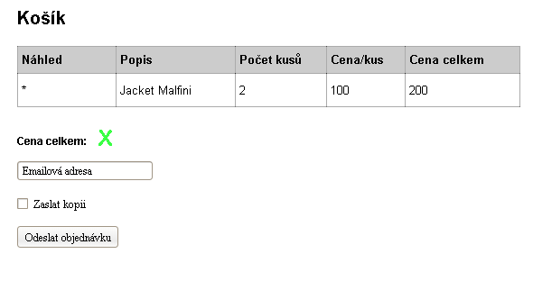

Akceptační kritéria

- Při inicializaci stránky bude zobrazen obsah košíku jako tabulka z dat kolekce evidence zboží v košíku v paměti lokálního zařízení.
- Kliknutím na tlačítko „Odeslat objednávku“ dojde k odeslání objednávky do systému a smazání obsahu košíku v lokálním zařízení (API-1).

API:

- /Order/create

